**COLÉGIO ESTADUAL DE EDUCAÇÃO PROFISSIONAL**

**PEDRO BOARETTO NETO**

**CURSO TÉCNICO EM INFORMÁTICA**

**LUCAS CAMILO DE MENEZES**

**LIVRO DAS LAMENTAÇÕES**

**CASCAVEL - PR**

**2023**

**LUCAS CAMILO DE MENEZES**

**LIVRO DAS LAMENTAÇÕES**

Projeto de Desenvolvimento de Software do Curso Técnico em Informática do Colégio Estadual de Educação Profissional Pedro Boaretto Neto – Cascavel, Paraná.

Orientadores: Profª Aparecida S.Ferreira[1]

Prof. Reinaldo C. da Silva2

Prof. Célia K.Cabral3

**CASCAVEL - PR**

**2023**

**LUCAS CAMILO DE MENEZES**

**LIVRO DAS LAMENTAÇÕES**

Este Projeto de Conclusão de Curso foi julgado e aprovado pelo Curso Técnico em Informática do Colégio Estadual de Educação Profissional Pedro Boaretto Neto.

Cascavel, Pr., xx de Xxxxx de 2023

**COMISSÃO EXAMINADOR**

| ______________________________  Profª. Aparecida da S. Ferreira1  Especialista em Tecnologia da Informação  *Faculdade de Ciências Sociais Aplicadas de Cascavel*  Orientadora | ______________________________  Prof. Reinaldo  Web Design |
| --- | --- |
| ______________________________  Profª. Célia Kouth Cabral  Pós-graduada em Sistemas Distribuídos JAVA.  Universidade Tecnológica Federal do Paraná - UTFPR  Banco de dados | ______________________________  Profª Ana Cristina Santana  Especialista em Gestão e Docência no ensino superior, médio e técnico.  Coordenadora de curso |
|  |  |

Sumário

“O declínio da literatura indica o declínio de uma nação.”

Johann Goethe

# INTRODUÇÃO

Sabe-se que o Brasil é considerado um país com baixa estima pela leitura, e dados comprovam esse ponto ao mostrarem que o brasileiro realmente não é reconhecido pelo seu frequente hábito de ler. Muitos acusam o responsável por esse fato a preguiça ou a completa falta de interesse. Apesar de não estarem completamente equivocados, há muitos outros fatores a serem considerados.

Painel do Varejo de Livros no Brasil, uma pesquisa realizada pela Nielsen Bookscan e pelo Sindicato Nacional dos Editores de Livros, apontam que atualmente um livro custa em média R$44,66 tendo um perceptível aumento gradativo em um curto espaço de tempo, visto que em 2019 sua média era de R$19,00. Obviamente, esse aumento influencia negativamente para leitores e futuros leitores.

Zoara Failla, que já foi coordenadora da pesquisa e organizadora do livro Retratos da Leitura no Brasil III, 80%dos jovens na faixa de 11 a 17 anos (24,3 milhões) leem para comprir tarefas escolares. A grande maioria, 13 milhões, afirma que ler é um tédio e que o fazem por obrigação, enquanto 6,5 milhões não leram nenhum livro em um período de três meses. Segundo a pesquisa, apenas 4,8 milhões de adolescentes leem literatura porque gostam.

Tendo observado que há alguns anos o hábito de leitura não apenas no Brasil mas em todo o mundo, está em um declínio vertiginoso assustador. É bastante visível que a prática da leitura não é valorizada como instrumento de crescimento profissional e principalmente pessoal. Embora o avanço tecnológico faça com que cresçam meios de comunicação de fácil acesso e todo tipo de conhecimento em apenas poucos segundos, a maioria dos jovens não sabem usufruir bem esse meio para checar as informações que lhe são úteis.

Deve-se conciliar tecnologia com literatura o mais rápido possível, pois uma sociedade sem criatividade, com péssima comunicação, completamente alienada e ainda prejudicando o desenvolvimento da nação, são algumas das consequências da falta de leitura.

## Apresentação do Problema

Ler não se trata apenas de clássicos e leituras acadêmicas como se é ensinado nas escolas, a falta de inclusão de diferentes gêneros como fantasia e distopia é algo que também gera essa pouca procura por livros, principalmente de pessoas mais jovens. É importante que seja informado que ler é educativo, mas também pode ser muito mais, pode ser uma forma de escape da realidade e um meio de encontrar a alegria, amor, adrenalina, angústia, agonia e diversas emoções sem sequer sair do lugar. Para que a leitura no Brasil venha a ser algo frequente é necessário muito mais do que abaixar preços e falar que ler é aprender, é necessário mostrar os livros como amigos que você pode levar para a vida toda. O que de fato, eles são.

# 2 OBJETIVOS

.Um site de fácil acesso, com o intuito de viabilizar o acesso à literatura abrindo caminho para o desenvolvimento pessoal e por consequência social. Se utilizando de um melhor conforto e praticidade provenientes do aperfeiçoamento digital dos meios de leitura com Ebooks.

* Facilitar o acesso aos livros de modo digital, sem o usuário se preocupar com a locomoção até uma biblioteca.
* Viabilizar o acesso a Ebooks driblando as inconveniências dos meios de transportes para a entrega.
* Redução dos preços dos livros para facilitar a leitura, pois, em Ebook não há os custos de impressão e utilização de materiais físicos.

# 3 METODOLOGIA

O método científico é um conjunto de etapas que deve ser seguido para que um estudo seja considerado científico. É o método científico que valida uma pesquisa como um conhecimento verdadeiro, livre de conceitos prévios ou subjetividade dos pesquisadores. As etapas do método científico envolvem: Observação, questionamento, construção de hipóteses, experimentação, análise das hipóteses e conclusão.

Há diferentes formas de empregar o método científico, a depender da ordem em que as suas etapas são aplicadas, bem como das peculiaridades da área da ciência de estudo. Mas, utilizaremos apenas: Método estatístico: aplicar ferramentas estatísticas para a investigação de um fenômeno. Os dados disponíveis são organizados, analisados e interpretados de forma quantitativa, com base em um tratamento estatístico-matemático. Esse método fornece dados numéricos para a probabilidade de acerto e margem de erro dos resultados obtidos.

# 4 REFERENCIAL TEÓRICO

Para definir o que é HTML, é preciso entender a sigla primeiro. Ela significa Hyper Text Markup Language, ou seja, linguagem de marcação de hipertexto (elementos como textos, imagens e vídeos conectados entre si).

Trata-se de uma linguagem de marcação para desenvolver páginas e documentos eletrônicos para a internet, fornecendo informações para usuários, navegadores e mecanismos de busca.

CSS é a sigla para Cascading Style Sheets, ou seja, Folhas de Estilo em Cascatas. É uma maneira de dar estilo ao código criado por linguagens como HTML, XML ou XHTML, por exemplo. De forma prática, ela funciona como uma camada de personalização do conteúdo visível. Estes tipos de linguagem citados foram idealizados para serem funcionais e, por serem de marcação, precisaram ser aperfeiçoados.

Ele foi criado porque o HTML não era capaz de compreender todas as necessidades que um programador tinha para criar padrões de formatação nas páginas. O CSS, no caso, veio como uma boa solução para aprimorar a estética dos sites.

O JavaScript foi criado ainda na década de 90, mais especificamente em 1996, por Brendan Eich, famoso programador que também inventou o navegador Mozilla Firefox, segundo o Quirksmode. A ideia surgiu quando Brendan trabalhava na empresa Netscape Communications Corporation. O objetivo dele com esse código era justamente simplificar o processo de inclusão de imagens gráficas mais complexas em páginas na internet.

Ele é como se fosse a terceira camada do desenvolvimento web, uma das mais profundas depois do HTML e do CSS. Se você deseja ter conteúdo dinâmico e multimídia em seu site, pode apostar que o JavaScript estará envolvido. Portanto, esses três tipos de códigos atuam de forma conjunta e harmônica para criar toda a estrutura gráfica de um site profissional.

Uma empresa sueca chamada MySQL AB desenvolveu o MySQL em 1994. Então, a companhia norte-americana Sun Microsystems obteve controle total do software ao comprar a MySQL AB em 2008. Já em 2010, a gigante Oracle, também norte-americana, por sua vez, comprou a Sun Microsystems, e o MySQL MySQL tem sido da Oracle desde então. Quanto a sua definição, MySQL é um Banco de Dados relacional (RDBMS – Relational Database Management Systems) com um modelo de cliente-servidor. RDBMS é um software de código aberto ou serviço usado na criação e gerenciamento de bancos de dados baseados no modelo relacional. Agora vamos analisar cada termo.

PHP é uma linguagem de programação voltada para o desenvolvimento de aplicações para a web e criar sites, favorecendo a conexão entre os servidores e a interface do usuário. Entre os fatores que fizeram o PHP se popularizar bastante é possível apontar, principalmente, o fato de ser em código aberto. Isso significa que qualquer um pode realizar mudanças na estrutura dessa linguagem.

Na prática, isso representa duas coisas importantes: primeiramente, por ser de código aberto, não há restrições de uso ligadas a direitos. O usuário pode usar PHP para programar em qualquer projeto e, depois, comercializá-lo tranquilamente. Além disso, outra vantagem é a possibilidade de melhorias constantes no código, algo que a comunidade de programadores costuma fazer.

XAMPP é um pacote com os principais servidores de código aberto do mercado, incluindo FTP, banco de dados MySQL e Apache com suporte às linguagens PHP e Perl. De plataforma, software livre, que consiste principalmente na base de dados MySQL, o qual foi substituído pelo MariaDB (embora ainda seja utilizado MySQL em algumas versões), o servidor web Apache e os interpretadores para linguagens de script: PHP e Perl,além de um cliente FTP. O nome provém da abreviação de X (para qualquer dos diferentes sistemas operativos), Apache, MariaDB, PHP, Perl. É um método que torna extremamente fácil para os desenvolvedores criar um servidor web local para fins de teste.

O Visual Studio Code é um editor de código-fonte desenvolvido pela Microsoft para Windows, Linux e macOS. Ele inclui suporte para depuração, controle de versionamento Git incorporado, realce de sintaxe, complementação inteligente de código, *snippets* e refatoração de código. Ele é customizável, permitindo que os usuários possam mudar o tema do editor, teclas de atalho e preferências. Ele é um software livre e de código aberto, apesar do download oficial estar sob uma licença proprietária

# 5 DOCUMENTAÇÃO do projeto

A documentação de projetos refere-se ao processo de registrar e organizar todas as informações relacionadas a um projeto. Isso inclui objetivos, escopo, cronograma, recursos, requisitos, estratégias, riscos, decisões e resultados alcançados. O objetivo principal é criar um histórico completo e estruturado do projeto, facilitando a compreensão, a colaboração e a referência futura.

Uma documentação clara e detalhada permite que todas as partes interessadas compreendam o projeto de maneira consistente. Ela serve como uma fonte confiável de informações, facilitando a comunicação entre a equipe do projeto, os clientes, os patrocinadores e outros envolvidos. Assim, como uma documentação adequada, evitam-se mal-entendidos e aumenta-se a eficiência das interações entre as partes.

A documentação de projetos permite que as organizações acumulem conhecimento e experiência ao longo do tempo. Ao registrar as lições aprendidas, os erros cometidos e as melhores práticas identificadas durante o projeto, é possível alimentar um banco de dados valioso para a melhoria contínua. Dessa forma, as organizações podem evitar repetir erros antigos e aproveitar as melhores práticas em futuros projetos.

A documentação de projetos de TI é um conjunto de documentos e mapas que possibilita o aprendizado do funcionamento do projeto, de todas as etapas, e principalmente sobre as funcionalidades. Existem diversos itens que são indispensáveis para que essa documentação seja funcional e eficiente, no momento em que ela for requisitada.

## 5.1 Requisitos

O ciclo de vida de um software é uma estrutura que indica processos e atividades envolvidas no desenvolvimento, operação e manutenção de um software, abrangendo de fato toda a vida do sistema. Neste ciclo, existem modelos que definem como o software será desenvolvido, lançado, aprimorado e finalizado. A escolha desse modelo, que definirá a sequência de etapas das atividades, é feita entre o cliente e a equipe de desenvolvimento e várias coisas podem impactá-la, como negócio, tempo disponível, custo, equipe etc. A ordem das fases é que vai definir o ciclo de vida do seu software.

Com um modelo de ciclo de vida você consegue ver a real necessidade do software e planejá-lo melhor. Imagina você entregar um software para um cliente, e posteriormente precisar lançar várias atualizações para corrigir falhas? A finalidade desse ciclo é encontrar erros o mais cedo possível, pois, além de garantir a qualidade do software, evita um custo maior caso um erro seja encontrado tardiamente. Com um melhor planejamento você pode, por exemplo, ter maior disponibilidade para melhorar o desempenho ou realizar alguma correção.

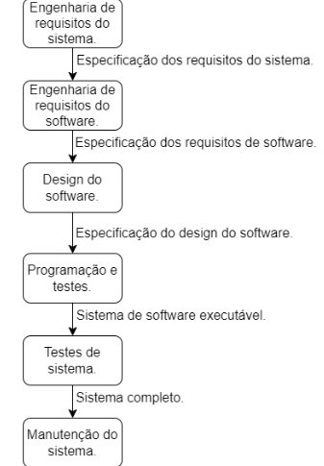

**Fonte: Lucas Camilo, 2023**

## 5.1.1 Requisitos funcionais

Os requisitos do sistema são declarações articuladas de forma clara sobre o que um sistema deve ser capaz de fazer para satisfazer as necessidades e requisitos dos intervenientes e que derivam de requisitos negociais e de requisitos do utilizador, de acordo com a figura “Hierarquia dos Requisitos” abaixo. Devem ser definidos em duas categorias claras, funcionais e não funcionais. Os requisitos funcionais descrevem o comportamento exigido e as funções do sistema. Os requisitos não funcionais descrevem os critérios específicos que podem ser usados para avaliar o funcionamento de um sistema, exemplo, desempenho, segurança e disponibilidade.

### **5.1.2 Requisitos não funcionais**

Fonte: O autor, 2022

## Diagrama de Contexto

Um diagrama de contexto apresenta um sistema de software inteiro como um único processo e mostra como entidades externas interagem com o sistema. O sistema pode ser um site, aplicativo, plataforma ou produto. Entidades externas podem ser clientes, gerentes, times dentro da mesma organização, outras empresas e muito mais. O diagrama é usado na fase de descoberta de um novo projeto. Ele ajuda analistas de negócios e partes interessadas a obter uma visão geral do escopo do sistema. Gerentes podem expressar suas preocupações e dar feedback antes do projeto começar. Um diagrama de contexto é frequentemente chamado de diagrama de contexto do sistema ou diagrama de fluxo de dados de nível 0.

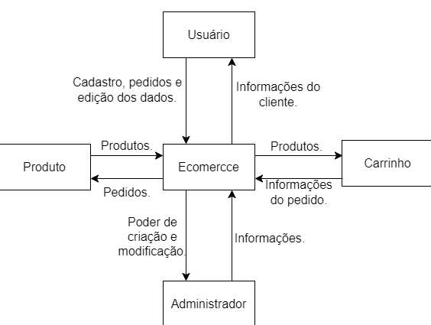

**Fonte: Lucas Camilo, 2023**

## Diagrama de Fluxo de dados

Um diagrama de fluxo de dados (DFD) mapeia o fluxo de informações para qualquer processo ou sistema. Ele utiliza símbolos definidos, como retângulos, círculos e flechas, além de rótulos de textos breves, para mostrar entradas e saídas de dados, pontos de armazenamento e as rotas entre cada destino. Fluxogramas de dados podem variar de resumos de processos simples, até mesmo desenhados à mão, a DFDs profundos e de múltiplos níveis, detalhando de forma progressiva o modo como os dados são manuseados. Eles podem ser usados para analisar um sistema existente ou modelar um novo. Assim como os melhores diagramas e gráficos existentes, o DFD pode visualmente “dizer” coisas que seriam difíceis de explicar em palavras. O DFD funciona bem para o público técnico e não técnico, do desenvolvedor ao CEO. E é por isso que DFDs ainda são bastante utilizados depois de tantos anos. No entanto, embora ainda sejam funcionais para softwares e sistemas de fluxo de dados, hoje em dia são menos aplicáveis para visualizar software ou sistemas interativos em tempo real ou orientados a banco de dados.

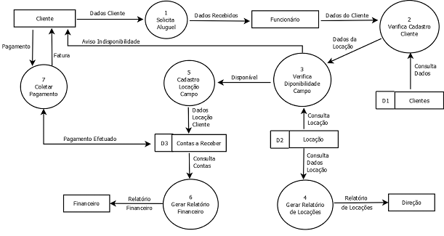

**Fonte: Lucas Camilo, 2023**

## Diagrama de Entidade e relacionamento

Um diagrama entidade relacionamento (ER) é um tipo de fluxograma que ilustra como “entidades”, p. ex., pessoas, objetos ou conceitos, se relacionam entre si dentro de um sistema. Diagramas ER são mais utilizados para projetar ou depurar bancos de dados relacionais nas áreas de engenharia de software, sistemas de informações empresariais, educação e pesquisa. Também conhecidos como DERs, ou modelos ER, usam um conjunto definido de símbolos, tais como retângulos, diamantes, ovais e linhas de conexão para representar a interconectividade de entidades, relacionamentos e seus atributos.

**Fonte: Lucidchart, 2023**

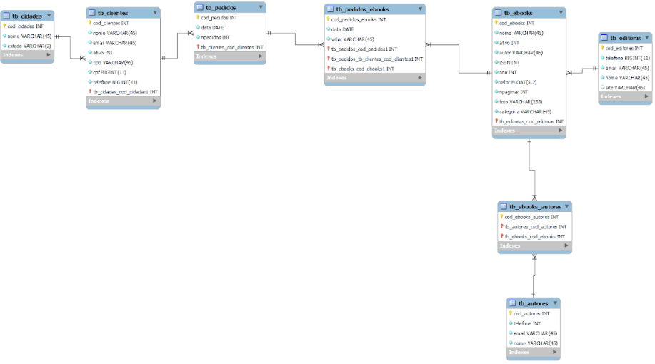

**Fonte: Lucas Camilo, 2023**

## Dicionário de Dados

Um dicionário de dados é uma coleção de nomes, atributos e definições sobre elementos de dados que estão sendo usados ​​em seu estudo. Ao incluir um dicionário de dados, você garante um uso padrão de variáveis ​​em uma coorte de pesquisadores. Um dicionário de dados é fundamental para tornar sua pesquisa mais reproduzível, pois permite que outras pessoas entendam seus dados. O objetivo de um dicionário de dados é explicar o que todos os nomes e valores de variáveis ​​em sua planilha realmente significam.

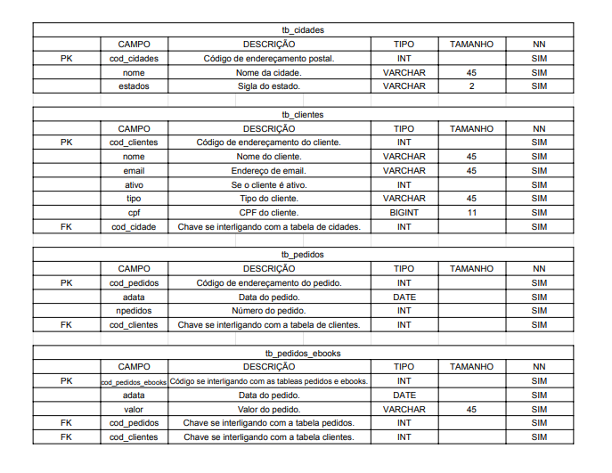

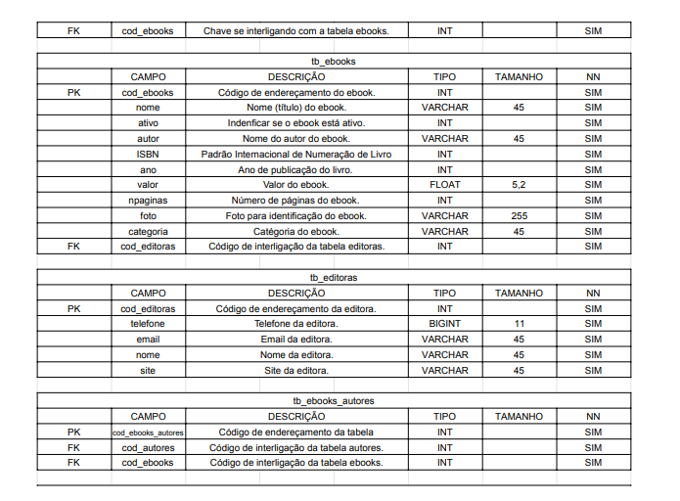

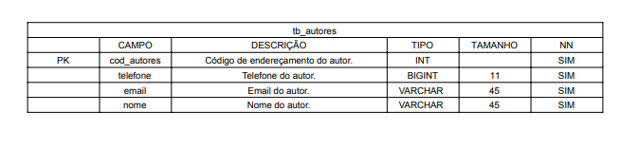

**Fonte: Lucas Camilo, 2023**

## Diagrama de Caso de Uso

Na linguagem de modelagem unificada (UML), o diagrama de caso de uso resume os detalhes dos usuários do seu sistema (também conhecidos como atores) e as interações deles com o sistema. Para criar um, use um conjunto de símbolos e conectores especializados. Um bom diagrama de caso de uso ajuda sua equipe a representar e discutir:

* Cenários em que o sistema ou aplicativo interage com pessoas, organizações ou sistemas externos
* Metas que o sistema ou aplicativo ajuda essas entidades (conhecidas como atores) a atingir
* O escopo do sistema

**Fonte: Lucidchart, 2023**

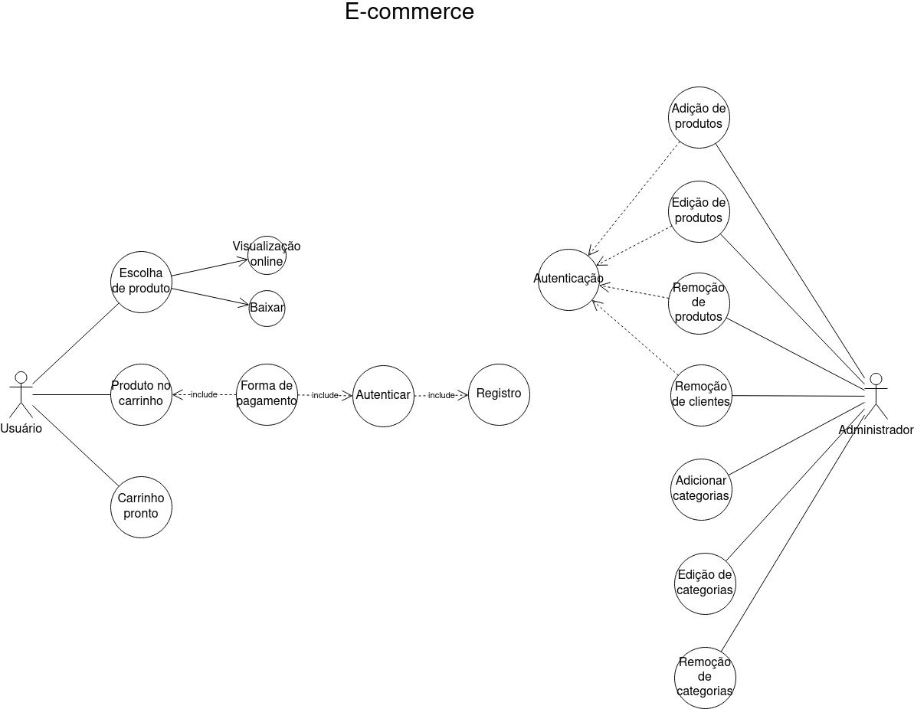

**Fonte: Lucas Camilo, 2023**

### Cadastrar

### Logar

### Cadastro de funcionário/profissional

### Consultar profissionais

### Agendamento

## Diagrama de Classe

**Fonte: O autor, 2022**

## Diagrama de Sequência

**Fonte: O autor, 2022**

## Diagrama de Atividade

**Fonte: O autor, 2022**

# Telas

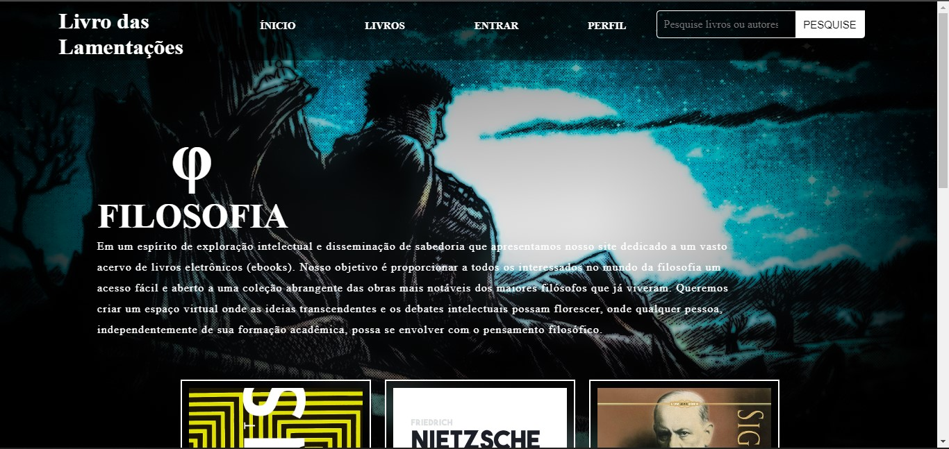

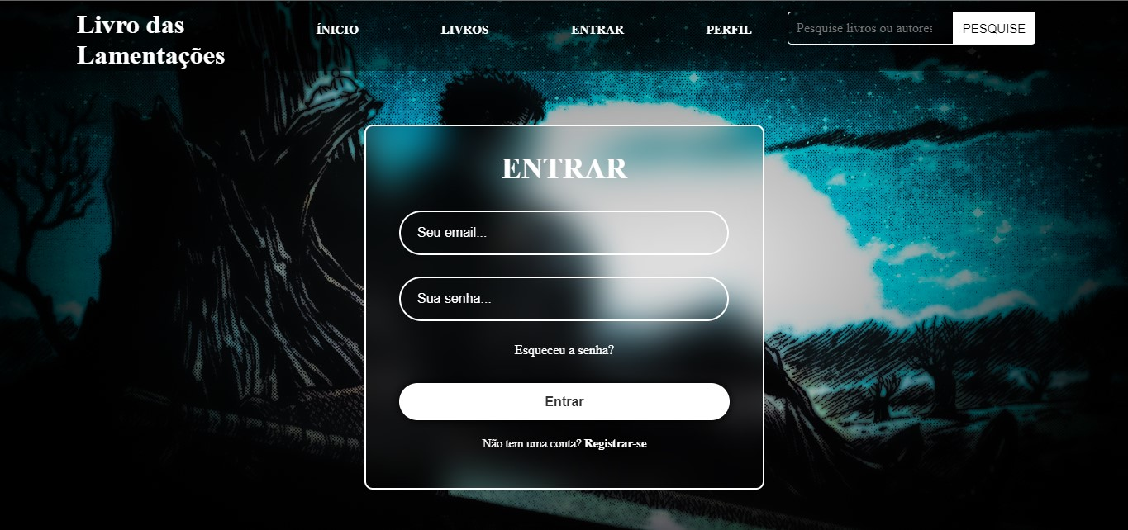

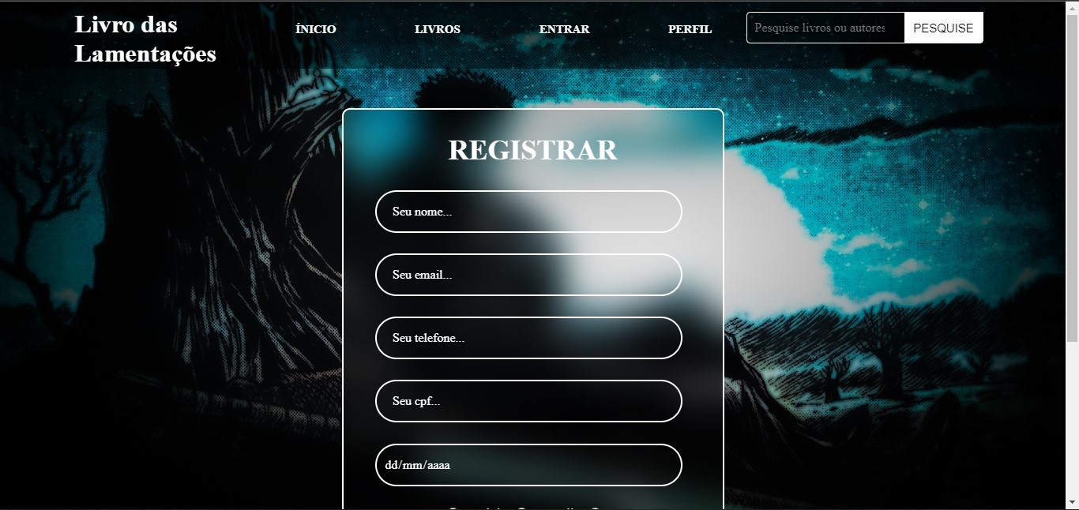

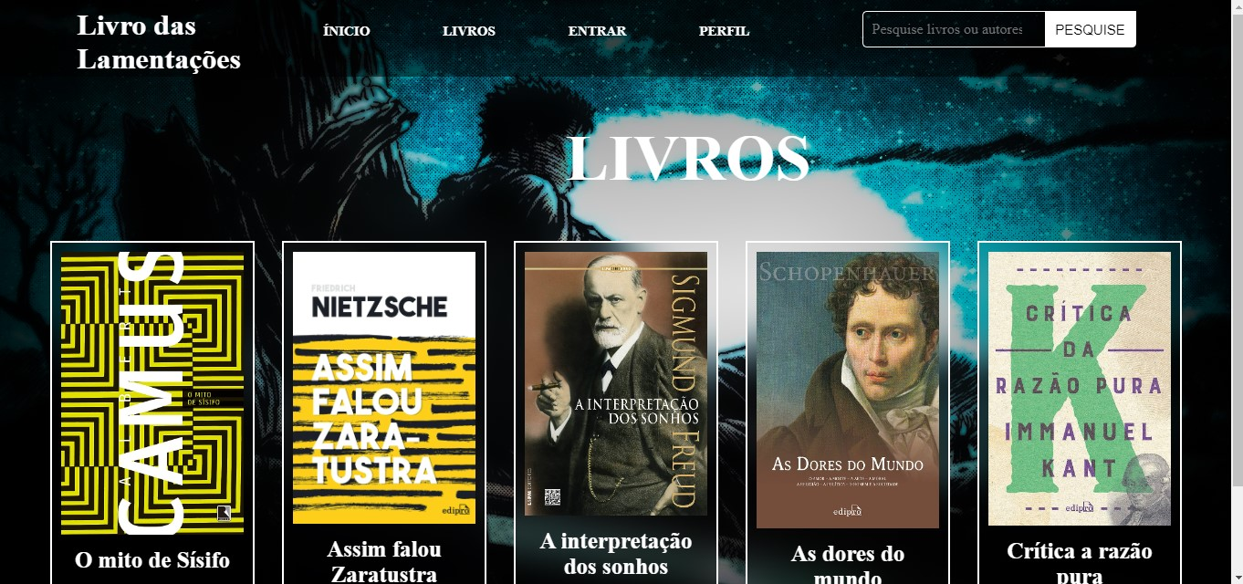

# Conclusão

# REFERÊNCIAS

Brasil escola. Metodologia.

Disponível em: https://brasilescola.uol.com.br/quimica/metodo-cientifico.htm

OKUBO, Beatriz. Você sabe o que é CSS? Entenda Como Funciona e Para que Serve

Disponível em: https://br.godaddy.com/blog/voce-sabe-o-que-e-css-entenda-como-funciona-e-para-que-serve/

OKUBO, Beatriz. O que é HTML e para que serve? Saiba tudo sobre essa linguagem!

Disponível em: https://br.godaddy.com/blog/o-que-e-html-e-para-que-serve/

TERHOCH, Nadjine. O que é JavaScript e como funciona essa linguagem de programação? Disponivel em: https://br.godaddy.com/blog/o-que-e-javascript/

Andrei L. O que é MySQL? Guia simples e direto para iniciantes?

Disponível em: https://www.hostinger.com.br/tutoriais/o-que-e-mysql

FERREIRA, Kellison. O que é PHP e por que você precisa conhecer essa linguagem de programação web.

Disponível em: https://rockcontent.com/br/blog/o-que-e-php/

Diagrama de caso de uso UML:

Disponível em: https://www.lucidchart.com/pages/pt/diagrama-de-caso-de-uso-uml

O que é um diagrama entidade relacionamento?

Disponível em: https://www.lucidchart.com/pages/pt/o-que-e-diagrama-entidade-relacionamento

Wikipédia, a enciclopédia livre. Método científico.

Disponível em: https://pt.wikipedia.org/wiki/M%C3%A9todo_cient%C3%ADfico

Wikipédia, a enciclopédia livre. XAMPP.

Disponível em: https://pt.wikipedia.org/wiki/XAMPP

Wikipédia, a enciclopédia livre. Visual Studio Code.

Disponível em: https://pt.wikipedia.org/wiki/Visual_Studio_Code

1. Especialista em Educação Permanente: Saúde e educação pela FioCruz – Fundação Osvaldo Cruz. Especialista em tecnologias da Informação pela UNIVEL – União Educacional de Cascavel. Pedagoga formada pela UNIPAR – Universidade Paranaense. Professora do núcleo técnico do Estado do Paraná – Ensino médio técnico.

   2Especialização em Educação Profissional Tecnológica. Faculdade Origenes Lessa, FACOL, Brasil. Especialização em Tecnologias e Educação a Distância. Faculdade Origenes Lessa, FACOL, Brasil.Especialização em MBA em Data Warehouse e Business Inteligence.UNYLEYA EDITORA E CURSOS S/A, Unyleya, Brasil. Graduação em Programa Especial de Formação Pedagógica - Docência em Informática. Faculdade de Administração, Ciências, Educação e Letras, FACEL, Brasil. Graduação em Gestão da Tecnologia da Informação.Universidade Estácio de Sá, UNESA, Brasil.

   3Graduação em Sistemas Distribuidos para Internet JAVA.Universidade Federal do Paraná, UTFPR, Brasil. Graduação em Tecnologo em Processamento de Dados. União Educacional de Cascavel, UNIVEL, Brasil.